МИНИСТЕРСТВО НАУКИ И ВЫСШЕГО ОБРАЗОВАНИЯ РОССИЙСКОЙ ФЕДЕРАЦИИ
Федеральное государственное бюджетное образовательное учреждение высшего образования
СЕВЕРО-ВОСТОЧНЫЙ ГОСУДАРСТВЕННЫЙ УНИВЕРСИТЕТ

ИНСТИТУТ ЦИФРОВЫХ ТЕХНОЛОГИЙ, ЭКОНОМИКИ И ПРАВА
Кафедра точных и естественных наук

Разработка автоматизированной информационной системы
«учет воробьев»

Допустить к защите:  зав. кафедрой точных и естественных наук  к.п.н., доцент  Щеглова Светлана Николаевна  ___________________________  ^{(подпись)} |  | Выпускная квалификационная работа  студента 5 курса группы ПИБз-81  Иванова Ивана Сергеевича  ___________________________  ^{(подпись)}
Научный руководитель:
к.т.н., доцент, доцент кафедры точных и естественных наук
Сидоров Петр Вениаминович
___________________________
^{(подпись)}

Магадан
2025

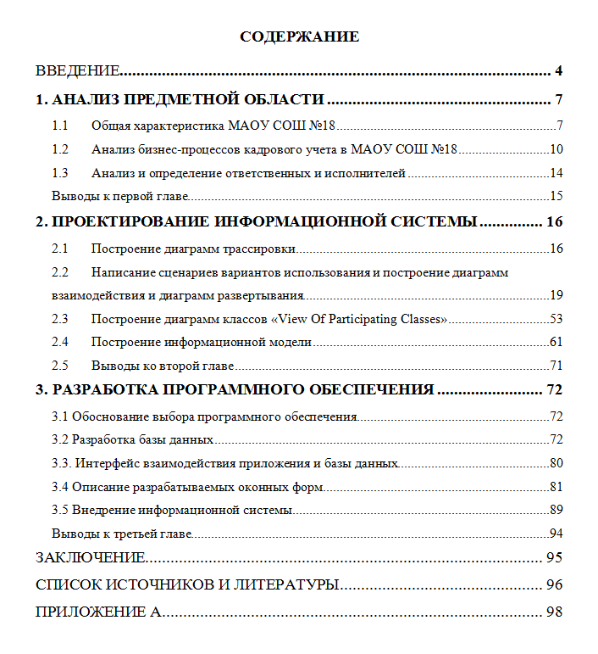

ВВЕДЕНИЕ

